- 改善項目：廁所地坪面高低差
改善前（現況說明） | 改善中（整修情況） | 改善後（完成說明）
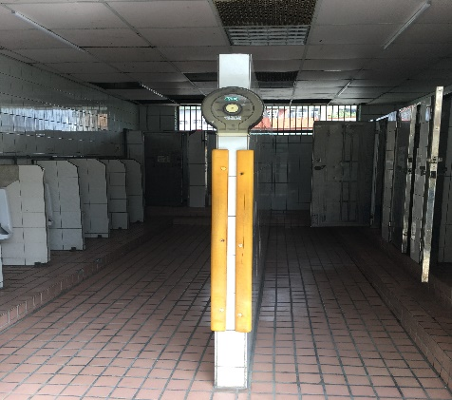 | 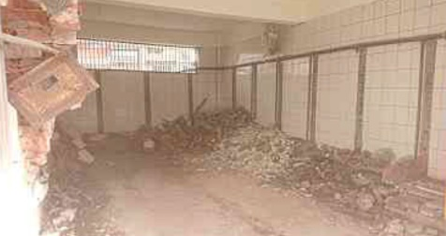 | 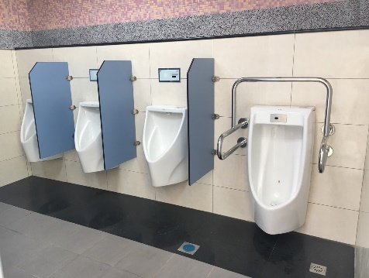
說明：高低差過高不易行走 | 說明：把高低階梯拆除 | 說明：改善高低差問題

- 改善項目：地板材質不佳
改善前（現況說明） | 改善中（整修情況） | 改善後（完成說明）
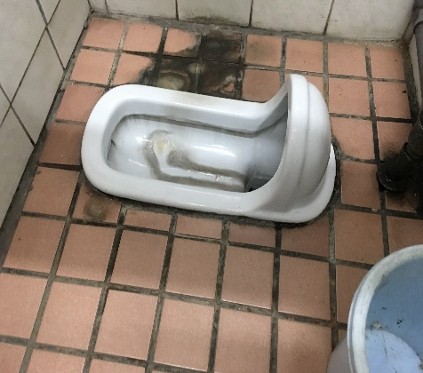 | 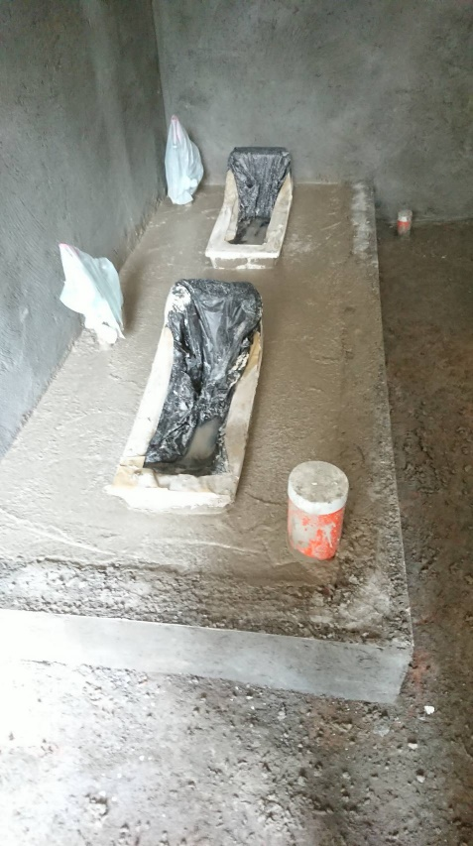 | 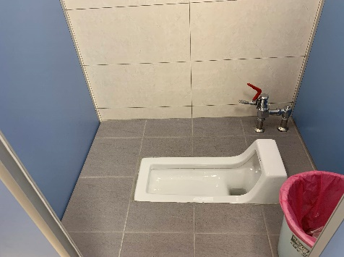
說明：地板材質易髒 | 說明：原來地板拆除待鋪中 | 說明：選擇不易髒材質

- 改善項目：磁磚剝落破損
改善前（現況說明） | 改善中（整修情況） | 改善後（完成說明）
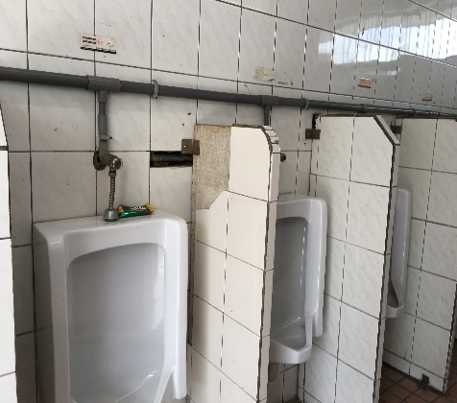 | 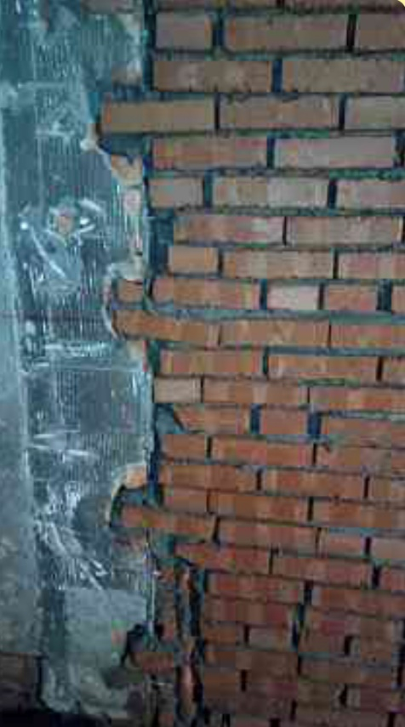 | 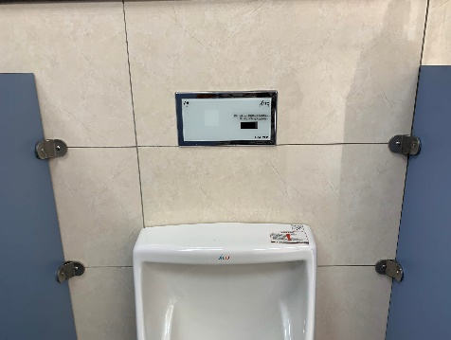
說明：磁磚剝落破損 | 說明：磁磚重貼前 | 說明：換新磁磚

- 改善項目：如廁設備損壞
改善前（現況說明） | 改善中（整修情況） | 改善後（完成說明）
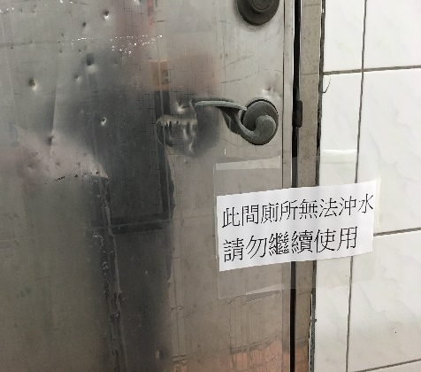 | 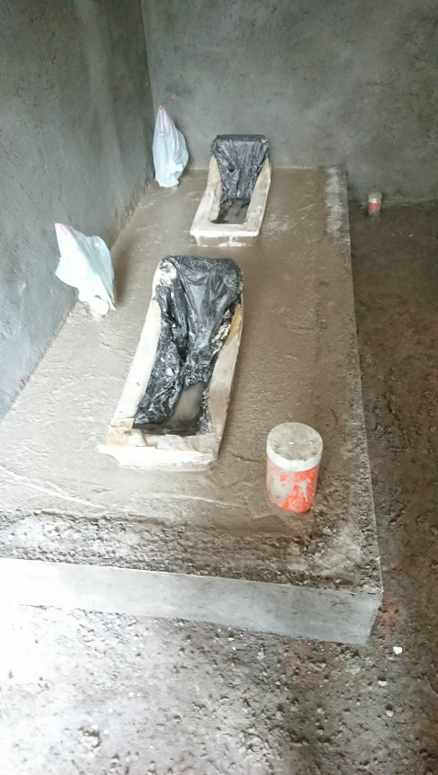
說明：便器故障 | 說明：便器施工中 | 說明：便器更新後

- 改善項目：未設緊急求助鈴
改善前（現況說明） | 改善中（整修情況） | 改善後（完成說明）
 |  | 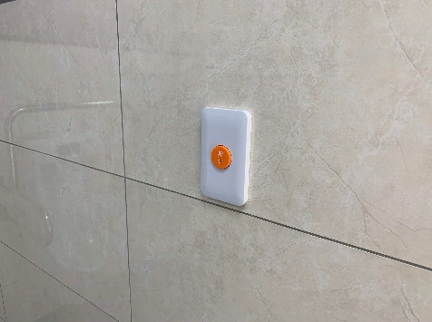
說明：未裝設，無照片 | 說明：未裝設，無照片 | 說明：緊急求助鈴裝設完成
- 改善項目：天花板損壞及結構白華
改善前（現況說明） | 改善中（整修情況） | 改善後（完成說明）
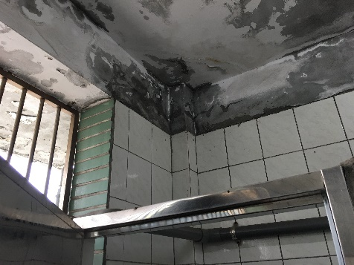 | 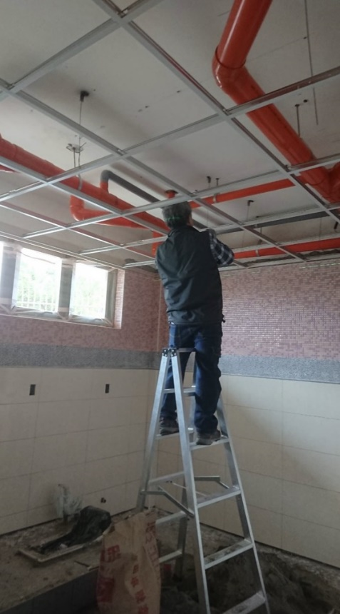 | 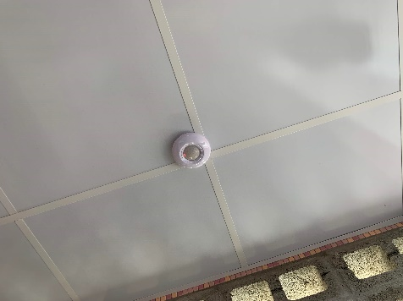
說明：天花板損壞及結構白華 | 說明：天花板施工中 | 說明：天花板重新施工完成

- 改善項目：管線阻塞或漏水
改善前（現況說明） | 改善中（整修情況） | 改善後（完成說明）
管塞，照片無法呈現 | 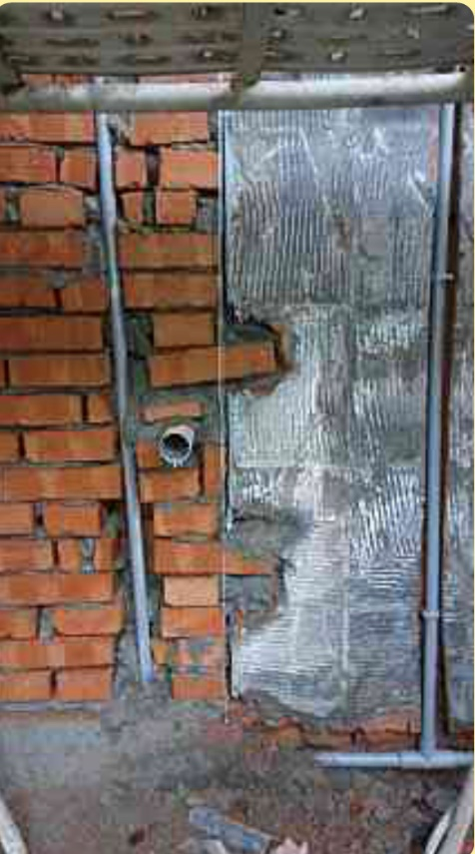 | 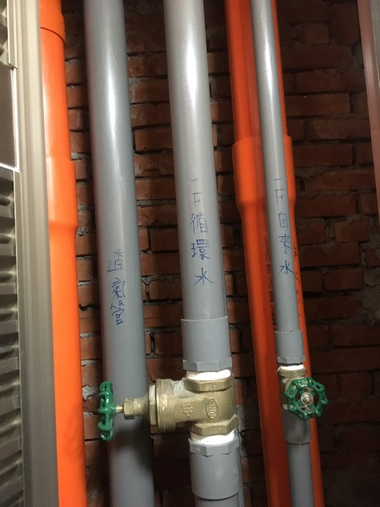
說明：管線阻塞 | 說明：管缐重新配置施工中 | 說明：天花板重新施工完成

- 改善項目：採光及照明不足
改善前（現況說明） | 改善中（整修情況） | 改善後（完成說明）
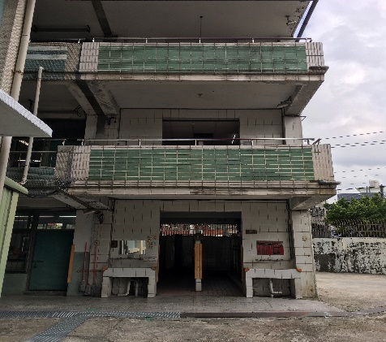 | 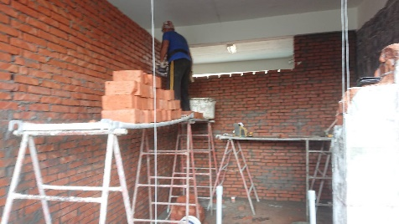 | 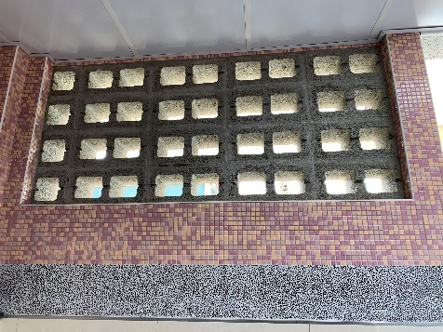
說明：採光不足 | 說明：砌磚預留採光通風窗戶空間 | 說明：完成通風採光用空心磚
- 改善項目：男女共廁
改善前（現況說明） | 改善中（整修情況） | 改善後（完成說明）
 | 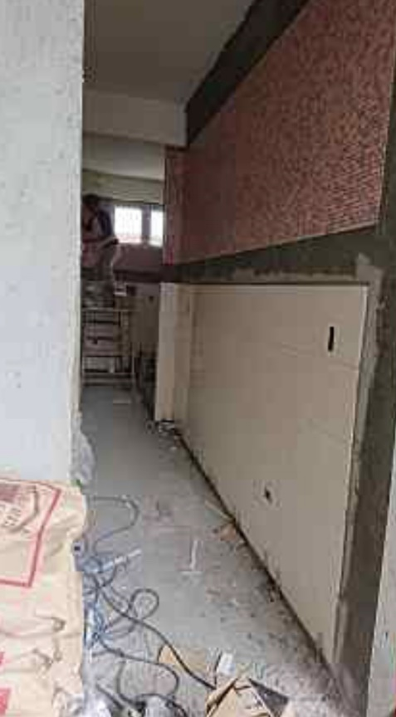 | 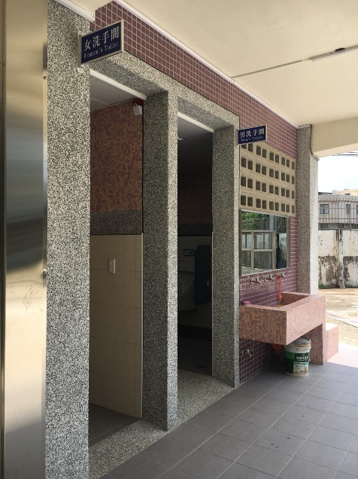
說明：左男右女共廁 | 說明：通往獨立女廁走道施工 | 說明：男女分廁實體隔牆完成
- 改善項目：廁間內空間不足
改善前（現況說明） | 改善中（整修情況） | 改善後（完成說明）
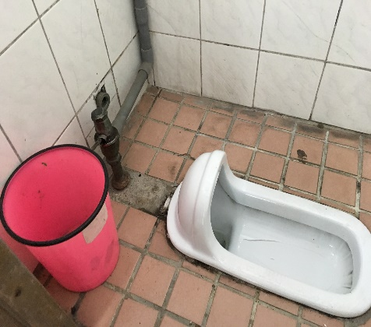 | 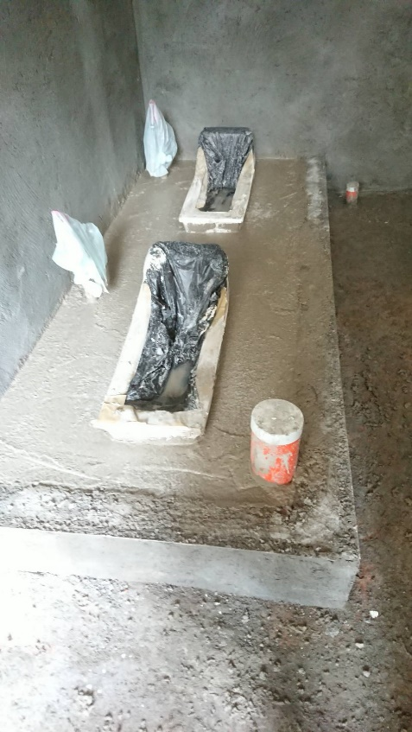 | 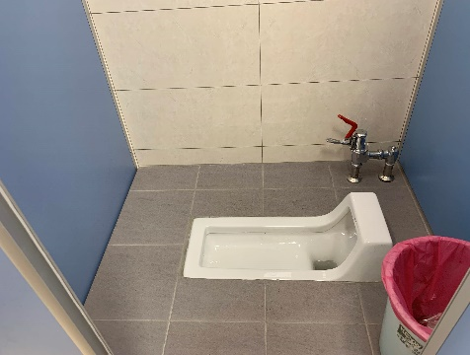
說明：廁間狹小 | 說明：廁間施工中 | 說明：廁間空間變大
- 改善項目：出入通道隱私疑慮
改善前（現況說明） | 改善中（整修情況） | 改善後（完成說明）
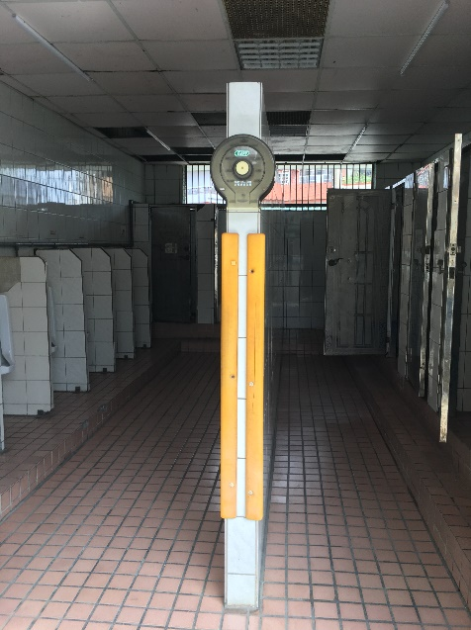 | 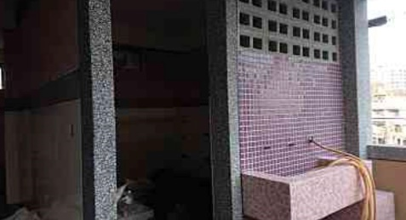 | 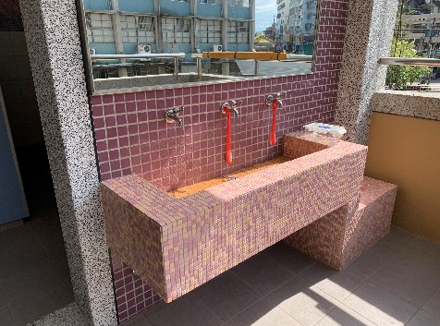
說明：路人行經皆看到男生小便 | 說明：洗手檯及其隔牆施工中 | 說明：洗手檯隔牆完成可兼顧隱密性
- 改善項目：無省水設計
改善前（現況說明） | 改善中（整修情況） | 改善後（完成說明）
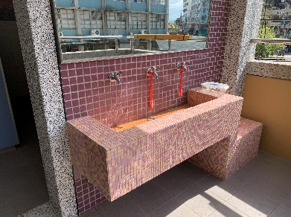
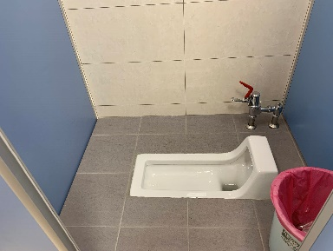
說明：原本無省水設備，無法以照片呈現 | 說明：未裝設，無照片 | 說明： 使用省水龍頭及便器
- 改善項目：燈具老舊
改善前（現況說明） | 改善中（整修情況） | 改善後（完成說明）
 | 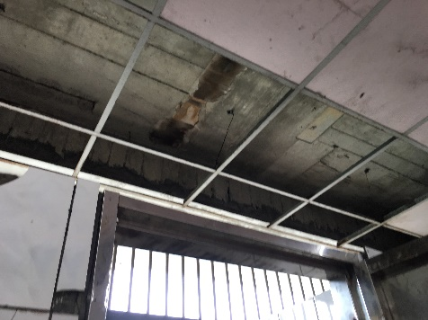 | 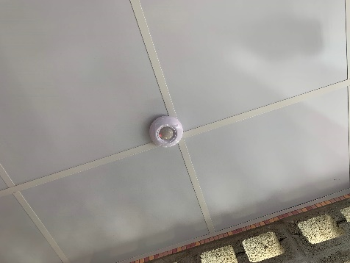  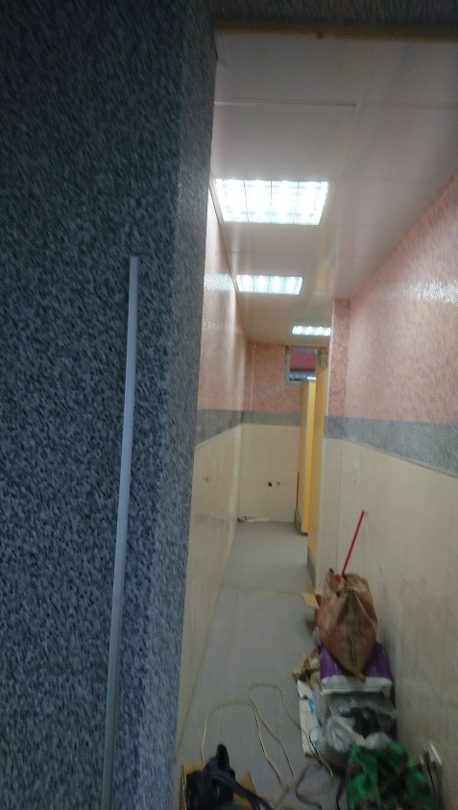
說明：傳統燈具老舊 | 說明：拆除老舊燈具中 | 說明： 改為感應式LED燈
- 改善項目：燈具老舊及提昇節能
改善前（現況說明） | 改善中（整修情況） | 改善後（完成說明）
說明：傳統燈具老舊 | 說明：拆除老舊燈具中 | 說明： 改為感應式LED燈

